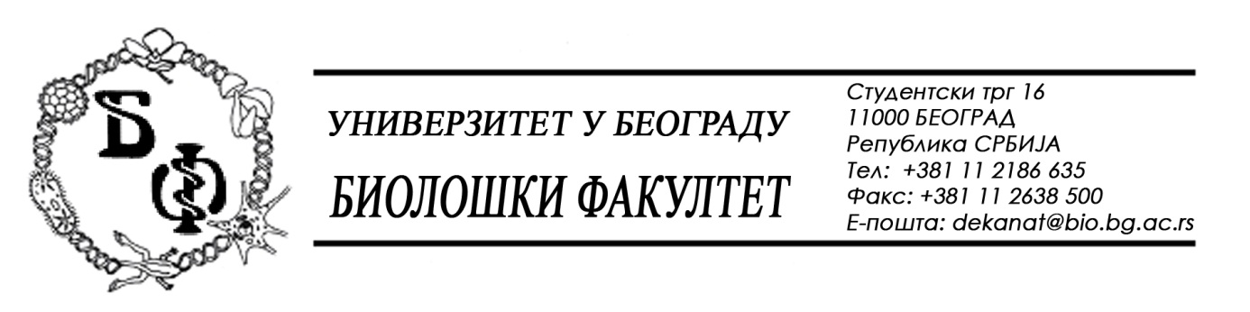
ИЗМЕНА КОНКУРСНЕ ДОКУМЕНТАЦИЈЕ БР. 1
ЗА ЈАВНУ НАБАВКУ БРОЈ Д-11/2018

У току рока за подношење понуда у отвореном поступку јавне набавке за доделу уговора о набавци медицинскoг и лабораторијскoг материјалa за потребе Биолошког факултета у Београду за коју су, дана 11.10.2018. године, објављени на Порталу јавних набавки и интернет страници наручиоца, Наручилац због предстојећег државног празника врши измену конкурсне документације у коме je садржано следеће:
- мења се конкурсна документација у одељку V (Упутство понуђачима како да сачине понуду), тачка 2. (НАЧИН ПОДНОШЕЊА ПОНУДЕ), где уместо реченице:
Универзитет у Београду - Биолошки факултет, Београд, Студентски трг 3 (зграда Филолошког факултета), десно крило зграде, II спрат, Деканат. Коверта са понудом мора имати ознаку "Понуда – не отварати“ – Д – 11/2018– медицински и лабораторијски материјал за потребе Биолошког факултета у Београду " ПАРТИЈА бр._____.
Понуда се сматра благовременом уколико је примљена од стране Наручиоца до 12.11.2018. године до 11,00 часова.
Наручилац ће, по пријему одређене понуде, на коверти, односно кутији у којој се понуда налази, обележити време пријема и евидентирати број и датум понуде према редоследу приспећа. Уколико је понуда достављена непосредно наручулац ће понуђачу предати потврду пријема понуде. У потврди о пријему наручилац ће навести датум и сат пријема понуде.
Понуда коју наручилац није примио у року одређеном за подношење понуда, односно која је примљена по истеку дана и сата до којег се могу понуде подносити, сматраће се неблаговременом.
Јавно отварање понуда одржаће се 12.11.2018. године са почетком у 11:30 часова у просторијама Универзитет у Београду - Биолошки факултет, Београд, Студентски трг 3 (зграда Филолошког факултета), десно крило зграде, II спрат, Деканат.
- ИЗMЕНОМ НОВИ РОК САДА ГЛАСИ: Универзитет у Београду - Биолошки факултет, Београд, Студентски трг 3 (зграда Филолошког факултета), десно крило зграде, II спрат, Деканат. Коверта са понудом мора имати ознаку "Понуда – не отварати“ – Д – 11/2018– медицински и лабораторијски материјал за потребе Биолошког факултета у Београду " ПАРТИЈА бр._____.
Понуда се сматра благовременом уколико је примљена од стране Наручиоца до 13.11.2018. године до 13,00 часова.
Наручилац ће, по пријему одређене понуде, на коверти, односно кутији у којој се понуда налази, обележити време пријема и евидентирати број и датум понуде према редоследу приспећа. Уколико је понуда достављена непосредно наручулац ће понуђачу предати потврду пријема понуде. У потврди о пријему наручилац ће навести датум и сат пријема понуде.
Понуда коју наручилац није примио у року одређеном за подношење понуда, односно која је примљена по истеку дана и сата до којег се могу понуде подносити, сматраће се неблаговременом.
Јавно отварање понуда одржаће се 13.11.2018. године са почетком у 14:30 часова у просторијама Универзитет у Београду - Биолошки факултет, Београд, Студентски трг 3 (зграда Филолошког факултета), десно крило зграде, II спрат, Деканат.
Све наведено објављује се на Порталу јавних набавки и интернет страници наручиоца.

Измене и допуне конкурсне документације су саставни део конкурсне документације за предметну набавку!!!

КОМИСИЈА ЗА ЈАВНУ НАБАВКУ

